附件一
云龙县漕涧镇仁德砖瓦厂云龙县唱唱坡砖瓦用页岩矿
矿山地质环境保护与土地复垦方案
专家组评审意见

生产(建设)项目名称 |  | 云龙县漕涧镇仁德砖瓦厂云龙县唱唱坡砖瓦用页岩矿 矿山地质环境保护与土地复垦方案
生产(建设)单位名称 |  | 云龙县漕涧镇仁德砖瓦厂
方案编制单位名称 |  | 中地地矿建设有限公司
项目用地面积 |  | 永久性占用土地面积 |  | 0.00 公顷
 |  | 损毁土地面积 |  | 2.9535 公顷
生产能力(或投资规模) |  |  | 13.00 万吨/年
生产年限(或建设期限) |  |  | 16 年
专 家 评 审 结 论 | 根据原国土资源部办公厅关于做好矿山地质环境保护与土地复垦方案编报 有关工作的通知》(国土资规〔2016〕21 号)、《云南省原国土资源厅关于进一步 规范矿山地质环境保护与土地复垦方案编报有关工作的通知》(云国土资〔2017〕 96 号) 及《云南省自然资源厅关于矿山地质环境保护与土地复垦方案合并备案 等有关事项的通知》(云自然资修复〔2020〕154 号) 等相关规程，2023 年 4 月 3 日由大理州评审机构云南贵宝地质勘察设计有限公司组织水工环地质、林业、 土地、水保、经济等 5 方面 5 个专家对中地地矿建设有限公司编制的“云龙县漕 涧镇仁德砖瓦厂云龙县唱唱坡砖瓦用页岩矿矿山地质环境保护与土地复垦方案” 进行了评审，与会专家在会前审阅报告、会上听取介绍和讨论的基础上，给出了 个人书面意见；2023 年 4 月 7 日提交修改稿经恢复治理主审专家、土地复垦专 家和参审预算评审专家复核后，专家组组长再复核，形成评审意见如下：  一、项目基本情况  矿区位于云龙县漕涧镇仁德村委会境内，项目属于生产项目，采矿方式为露  天开采，为整合变更采矿权项目。采矿权人为云龙县漕涧镇仁德砖瓦厂，采矿许

可证号：C5329292011057130113490，有效期限自 2018 年 5 月 16 日—2023 年 5 月 16 日，矿区面积 0.0072km2 ，开采标高 2090m~2030m。云龙县漕涧镇仁德砖 瓦厂唱唱坡砖瓦用页岩矿采矿权 (挂牌取得)，矿区范围由 7 个拐点坐标圈定， 面积 0.1149km2 ，开采标高 2080m~1990m；调整后 (缩减) 的采矿权范围由 13 个拐点坐标圈定，面积 0.0729km2 ，开采标高 2080m~1990m。
二、恢复治理部分
( 一) 该矿山设计生产规模属中型矿山；矿山地质环境条件为复杂类型；评 估区重要程度为重要区；按一级评估开展矿山地质环境保护与恢复方案编制符合 现行规定。
(二) 本方案确定评估区面积 0.8999km2 ，完成 1：2000 综合地质调查面积 1.2076km2 ，野外地质调查工作基本满足方案编制工作所需。方案编制工作程序 合规，方案要件齐全。
(三) 本方案对矿山开发利用方案、矿山生产现状、矿山地质环境保护与治 理恢复现状和评估区地质环境条件进行了介绍，介绍较全面，可作为方案编制的 基础。
(四) 现状评估指出，矿山现状已进行工程建设和采矿工作，评估区现状条 件下区内现状地质灾害影响程度为较严重，对含水层的影响较轻，对地貌景观破 坏程度为较严重，对水土环境污染较轻，对土地资源的占用破坏较严重，现行条 件下区内地质环境的影响程度评价为较严重。现状评估较客观，反映了现状特征。
(五) 预测评估：矿山开采后地质灾害影响严重，对含水层影响较严重，对 地形地貌景观影响严重，对水土环境污染影响较严重，对土资源破坏和占用较严 重。采矿活动对矿山地质环境影响程度总体为严重，预测评估可信。
(六)方案将评估区划分为矿山地质环境影响严重区和矿山地质环境影响较 轻区二级二区，分级分区基本合理；将评估区划分为重点防治区、一般防治区二 级二区，分级分区基本合理；方案适用年限设定为 5 年，是恰当的。矿山建设适
宜性较差之综合评估结论客观。

(七)本方案制定的矿山地质环境保护与恢复治理方案包括工程措施和监测 预警措施，措施设计有一定针对性和可实施性。
(八) 矿山地质环境保护与恢复治理方案投资估算编制有据，计价计费基本 合规，估算投资较合理。经计算，恢复治理方案总投资 67.92 万元，费用纳入生 产成本，资金筹备渠道为矿山自筹。
三、土地复垦部分
( 一) 本土地复垦方案报告书编制格式符合要求，内容较为齐全；调查研 究与数据处理方法正确，数据基本可信；提出的土地复垦工程措施和生物措施 基本可行；复垦费用估 (概) 算依据较充分，测算基本合理，可作为指导企业开 展土地复垦工作的依据。
(二) 原则同意报告书中关于项目区损毁土地的预测和分析。本项目区面积 7.9927hm2 ，损毁土地方式主要有挖损和压占，无永久性建设用地，(复垦区) 复 垦责任范围面积 2.9535hm2。本项目复垦区总计损毁土地面积 2.9535hm2，损毁土 地类型为旱地、果园、乔木林地、采矿用地、农村宅基地和农村道路；其中已损 毁土地面积 1.8588hm2 ，拟损毁土地面积 1.0947hm2。
复垦区土地利用总面积为 2.9535hm2 ，现状类型为旱地、果园、乔木林地、 采矿用地、农村宅基地和农村道路，复垦区和复垦责任范围未占用基本农田。
(三) 原则同意本项目制定的复垦目标和任务，土地复垦适宜性评价过程和 结果基本可信。矿山土地复垦方案适用年限为 2023 年 4 月至 2028 年 4 月，矿山 土地复垦责任范围面积 2.9535hm2 。本矿山开采结束后 ，保留截排沉蓄用地 0.1109hm2，确定本方案土地复垦面积为 2.8426hm2，土地复垦率为 96.25%。土地 复垦方向确定旱地 0.2783hm² 、果园 0.7587hm² 、乔木林地 0.7668hm² 、其他草 地 0.7457hm²、农村宅基地 0.0445hm²、农村道路 0.2486hm²。
(四) 原则同意本报告书提出的预防控制措施和复垦措施。
预防控制措施：(1)各种生产建设活动应严格控制在矿权范围(征地范围线)
内，做好土壤和植被的保护措施。(2) 合理布置工作面及开采顺序，最大程度降

低因露天开采造成对土地的损毁。(3)对历史采空区及损毁严重区布设监测措施， 监控点布设基本合理，方法得当。(4)在场地内增加绿地面积及营造周边防护林， 改善和保护了项目区域内的生态环境。
工程技术措施：(1) 复垦工程措施：表土剥离、平整土地、覆土回填、土壤 翻耕、培肥、撒施商品有机肥和植被恢复以及配套道路路面工程，复垦为旱地、 园地、乔木林地、其他草地、农村宅基地和农村道路，合理可行。(2) 复垦监测 措施：对整个复垦过程的复垦措施、复垦效果等动态监测。
生物化学措施：(1) 复垦为旱地部分为了达到复垦质量标准，应进行土壤翻 耕，翻耕的同时加商品有机肥对土壤进行培肥；设计通过撒播光叶紫花苕进行土 壤改良。(2) 对于绿化新增的乔木林地，优选当地优势树种，进行科学种植和精 心管理。(3) 对旱地、林地进行适时管理，包括浇水、施肥、除草、除虫、防霜 防冻等，同时淘汰有林地中劣质树种。
(五) 原则同意报告书提出的土地复垦标准、工程设计及工程量测算。在 具体实施过程中，要进一步加强并细化复垦工程设计，明确施工过程中的具体 参数，增加方案的可操作性。
(六) 原则同意土地复垦投资估 (概) 算测算结果，确定土地复垦方案静态 总投资 29.33 万元，土地复垦面积 2.8426 公顷 (42.64 亩)，单位面积静态投资 为 6878.52 元/亩；动态投资总额为 33.82 万元，单位面积动态投资为 7931.52 元/亩。业主单位要进一步明确土地复垦费用从建设或生产成本中提取，加大土 地复垦前期提取额度，并根据复垦工作安排制定土地复垦计划，采取有效措施保 障复垦费专款专用。费用不足的，要及时足额追加投资，确保土地复垦工作的顺 利进行。
四、专家组强调事项
( 一) 矿山开采面积较大，未来开采边坡最高达90m，矿山岩体风化强烈， 采矿边坡稳定性差；业主应严格按照矿山利用方案从上而下进行开采，严禁越界
开采，按照边开采、边治理、边恢复、边复垦的方针，进行矿山恢复治理与土地

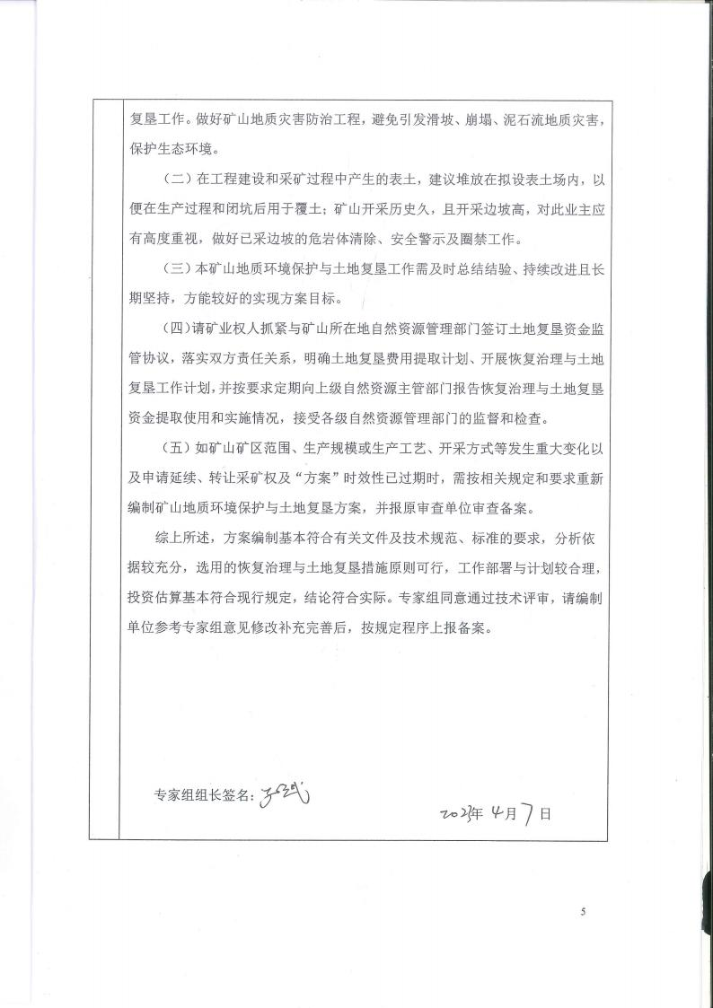
专家组名单

序号 | 姓名 | 工作单位 | 专业
1 | 孙武 | 大理州水利水电勘察设计研究院 | 水保
2 | 陈军 | 云南南方地勘工程有限公司 | 水工环地质
3 | 钟华 | 大理州基础地理信息中心 | 国土管理
4 | 李宁 | 大理市经济林木站 | 林业
5 | 初志中 | 大理州水利水电勘察设计研究院 | 造价

